关于2023年广东省中等职业技术教育专业技能（体育）课程考试安排的通知
整理归属 广东省教育考试院
发布日期 2023-02-17
来源 广东省教育考试院
栏目 通知公告
存档日期 2026-10-27
原文链接 https://eea.gd.gov.cn/tzgg/content/post_4096732.html
同文来源 https://eea.gd.gov.cn/zzzk/content/post_4096786.html

2023年中等职业技术教育专业技能证书（体育）考试，将于2023年3月2-5日举行。现将有关事项通知如下：
一、考试时间及考点安排
1.考试时间与分地区安排
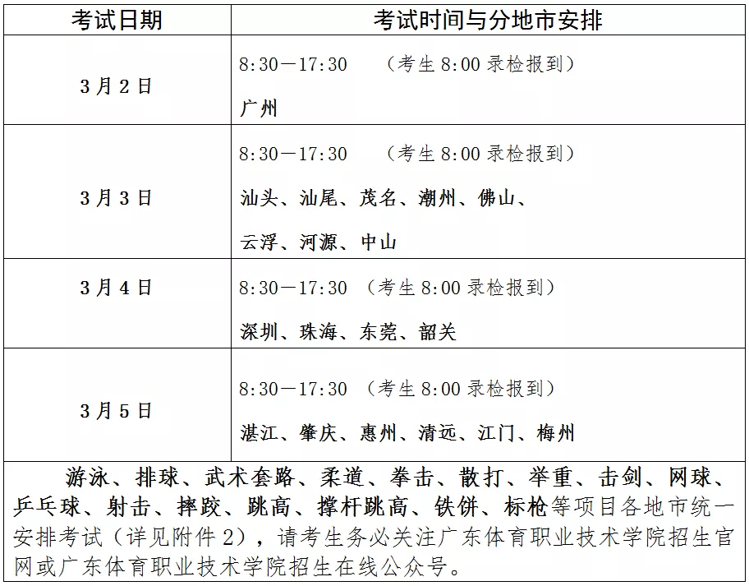
2.考试地点：广州市天河区奥体路52号广东体育职业技术学院，联系电话：020-61034014。
二、准考证打印及考场安排
报名成功的考生可自2月23日起登录报名网站（https://www.eeagd.edu.cn/zzjnzsks），直接打印准考证（无需盖章）。请考生务必认真查看准考证注意事项，确有困难无法打印者，可到市招生办公室（考试中心）或其指定的报名点申请免费打印领取准考证。
附件：1. 各课程操作技能考试工种类别代码
2. 2023年广东省中等职业技术教育专业技能（体育）课程考试考生须知
广东省教育考试院
2023年2月14日
附件1
体育各技能类别代码：
技能考试类别 | 代码 | 技能考试类别 | 代码
田径男子100M | 1 | 游泳男子100M仰泳 | 38
田径男子200M | 2 | 游泳男子200M仰泳 | 39
田径男子400M | 3 | 游泳男子100M蛙泳 | 40
田径男子800M | 4 | 游泳男子200M蛙泳 | 41
田径男子1500M | 5 | 游泳男子100M蝶泳 | 42
田径男子5000M | 6 | 游泳男子200M蝶泳 | 43
田径男子110M栏 | 7 | 游泳男子200M混合泳 | 44
田径男子400M栏 | 8 | 游泳女子50M自由泳 | 45
田径男子跳高 | 9 | 游泳女子200M自由泳 | 46
田径男子撑竿跳高 | 10 | 游泳女子400M自由泳 | 47
田径男子跳远 | 11 | 游泳女子100M仰泳 | 48
田径男子三级跳远 | 12 | 游泳女子200M仰泳 | 49
田径男子铅球 | 13 | 游泳女子100M蛙泳 | 50
田径男子铁饼 | 14 | 游泳女子200M蛙泳 | 51
田径男子标枪 | 15 | 游泳女子100M蝶泳 | 52
田径男子十项全能 | 16 | 游泳女子200M蝶泳 | 53
田径女子100M | 17 | 游泳女子100M混合泳 | 54
田径女子200M | 18 | 游泳女子200M混合泳 | 55
田径女子400M | 19 | 篮球 | 56
田径女子800M | 20 | 排球 | 57
田径女子1500M | 21 | 足球 | 58
田径女子3000M | 22 | 乒乓球 | 59
田径女子100M栏 | 23 | 羽毛球 | 60
田径女子400M栏 | 24 | 网球 | 61
田径女子跳高 | 25 | 击剑 | 62
田径女子撑竿跳高 | 26 | 摔跤（男子） | 63
田径女子跳远 | 27 | 摔跤（女子） | 64
田径女子三级跳远 | 28 | 柔道（男子） | 65
田径女子铅球 | 29 | 柔道（女子） | 66
田径女子铁饼 | 30 | 拳击 | 67
田径女子标枪 | 31 | 跆拳道 | 68
田径女子七项全能 | 32 | 武术套路 | 69
游泳男子50M自由泳 | 33 | 散打 | 70
游泳男子100M自由泳 | 34 | 举重 | 71
游泳男子200M自由泳 | 35 | 射击 | 72
游泳男子400M自由泳 | 36 | 射箭 | 73
游泳男子800M自由泳 | 37

附件2
2023年广东省中等职业技术教育
专业技能（体育）课程考试考生须知
1、考试内容：《体育》课程不考理论，只考操作技能，考试项目请参照体育各技能类别代码表。
2、考试地点：广东体育职业技术学院（广州市天河区奥体路52号），咨询电话：020-61034014。
3、具体专项项目考试时间以广东体育技术学院官网公布的时间为准。请考生密切关注广东体育职业技术学院招生信息网（网址：https://www.gdtzy.edu.cn/zsjybgs）或广东体育职业技术学院招生微信公众号。
4、缴费方式：各市招生考试机构组织考生报名后应按规定及时使用对公账号向广东体育职业技术学院缴纳考试费用。
单位名称：广东体育职业技术学院
税 号：12440 00045 58587 40U
单位地址：广州市天河区黄村奥体路52号
财务电话：020-61034022
开户银行：中国农业银行广州林和西路支行
银行账户：44059101040003135
缴费备注：2023广东省中等职业技术教育专业技能课程考试+地区+人数。
5、考试装备：跑鞋、武术器械、乒乓球拍、羽毛球拍、网球拍、拳击手套、射击、射箭等项目的个人考试用品自备。
6、考试具体项目安排：
1) 武术套路、柔道、拳击、散打、游泳(男子50M自由泳、男子100M自由泳、男子200M自由泳、男子100M仰泳、男子100M蛙泳、女子50M自由泳、女子100M蛙泳、男子200蛙泳、女子100M蝶泳、女子100M混合泳）项目：各地市统一安排在3月3日考试。
2) 举重、击剑、网球、田径(男子跳高、男子撑杆跳高、男子铁饼、男子标枪、女子跳高、女子撑竿跳高、女子铁饼、女子标枪)项目：各地市统一安排在3月4日考试。
3) 射击、摔跤（女子)项目：各地市统一安排在3月5日考试。
4) 乒乓球项目：深圳市、珠海市、东莞市、韶关市考试时间为3月3日;广州考生考试时间为3月5日，其他项目考生按照地区考试安排表正常进行(具体见广东体育技术学院官网公布的各地市考试安排表)。
5) 男子摔跤项目：深圳市、珠海市、东莞市、韶关市考试时间为3月3日;广州考生考试时间为3月5日，其他项目考生按照考试地区安排表正常进行(具体见广东体育技术学院官网公布的各地市考试安排表)。
6) 排球项目：广州、佛山考生时间3月4日，其他项目考生按照考试安排表正常进行。(具体见广东体育技术学院官网公布的各地市考试安排表)。

